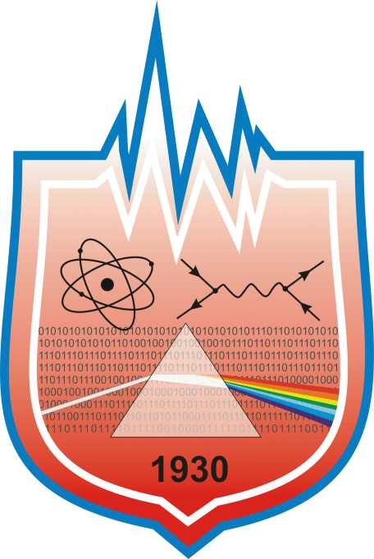

Студенческая научно-исследовательская лаборатория (СНИЛ)
«Лазеры и лазерные технологии»
учреждения образования
«Гомельский государственный университет
имени Франциска Скорины»
физический факультет

Руководитель СНИЛ: | Мышковец Виктор Николаевич
Должность, звание руководителя СНИЛ: | заведующий кафедрой,  к. ф.-м. н., доцент
Кафедра | радиофизики и электроники
Контакты: | тел.: 8-(0232)-57-88-54
E-mail: | Myshkovets@gsu.by
Дата создания: | 2009 г.

Цели СНИЛ:
Привлечения студенческой молодёжи к активному участию в научно-исследовательской, творческой, внедренческой работе, способствующей улучшению качества их профессиональной подготовки.

Задачи СНИЛ:
Обучение студентов основам научно-исследовательской и другой творческой работы, выработка практических умений и навыков её проведения.
Организация использования полученных результатов творческой деятельности студентов в учебном процессе и на производстве.
Осуществление поиска и подбора необходимого материала для проведения семинарский и практических занятий.
Консультирование студентов по вопросам использования наглядных пособий, компьютерной техники, помощь в организации самостоятельной работы.

Результаты работы:
Все студенты - участники СНИЛ в течение года на основе проведенных ими исследований и работ готовят научные доклады, рефераты и статьи и представляют их на конференции и конкурсы студенческих научных работ.
Результаты исследований членов СНИЛ могут быть использованы для написания ими курсовых и дипломных работ и проектов.

Материально-техническая база СНИЛ
За СНИЛ закреплены аудитории 1-3, 1-3а, 1-13 учебного корпуса № 5, с находящимся в ней оборудованием, мебелью и инвентарём. При необходимости возможно использование других лабораторий и аудиторий кафедры по предварительному согласованию.

